**Přípravek PIQRAY obsahuje jako účinnou látku alpelisib. Alpelisib je inhibitorem PI3K alfa a je v ČR indikován** v kombinaci s fulvestrantem k léčbě postmenopauzálních žen a mužů **s hormonálně pozitivním (dále jen** „**HR+“) a HER2- laBC3 nebo mBC2 s PIK3CA mutací**, **s progresí onemocnění po předchozí hormonální terapii v podobě monoterapie**. K datu 31.8.2021 přípravek **není hrazen** ze zdravotního pojištění.1

**Pokročilý karcinom prsu2 HR+, HER2-, s PIK3CA mutací**

Celkový počet pacientů pravděpodobně nově léčených během jednoho roku pro všechny druhy a stadia (I. – IV.) karcinomu prsu (dále jen „BC“) v ČR dle predikce uvedené ve zdroji pod pozn. 19 je cca 8.000. Viz graf dle19:

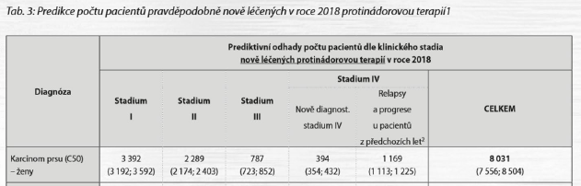

**Pokročilým karcinomem prsu (dále jen „aBC“)** se míní inoperabilní lokálně pokročilý BC (dále jen: inoperabilní „laBC“) či metastatický karcinom prsu (dále jen "mBC" - tj. IV stadium dle UpToDate (viz pozn. 26), dle ESMO ABC 5 (viz pozn. 25)). laBC znamená lokálně pokročilý BC (tj. IIB (jen T3N0), IIIA až IIIC stadium - dle UpToDate (viz pozn. 39)) – dle19 představuje stadium IIIB cca 41% z celkového počtu pacientek ve stadiu III.

Celkový počet nově léčených pacientek s IIIB – IV. stadiem BC (vč. relapsů a progrese pac. z předchozích let do stadia IV. BC) může tedy ročně v ČR činit cca 1.900.

HR+ s HER2- BC představuje cca 70% všech BC, přibližně u 40% těchto pac. lze nalézt mutaci genu PIK3CA40. To znamená **cca 530 pacientek ročně v ČR s HR+, HER2- aBC s PIK3CA mutací může být nově léčeno 1. či další linií léčby** v závislosti na době progrese na předcházející/ukončené adjuvantní endokrinní léčbě (dále jen „ET“, **viz pozn. 27**). **Nejčastějším typem relapsu u HR+ BC je vzdálený relaps s metastázemi v kostech, kostní dřeni, lymfatických uzlinách**, pak následují viscerální orgány (tj. plíce, játra, CNS a kůže)41. Dle studie TEAM42 s adjuvantním tamoxifenem následovaným exemestanem či jen samotným exemestanem 5 let u postmenopauz. žen s **HR+ časným BC** **během 5 let adjuvantní léčby mělo vzdálené metastáze 8-9% pacientek a zemřelo 4% pacientek**.

**Mutace PIK3CA genu** vede ke zvýšené aktivaci alfa izoformy fosfatidylinositol-3-kinázy (PI3K). **PI3K/Akt/mTOR** je silná signální dráha ovlivňující buněčné přežití a proliferaci (viz níže obrázek) – **aktivace této cesty je klin. významná z hlediska úniku nádoru z hormonální závislosti a způsobuje prodloužení přežívání nádor. buněk při estrogenní deprivaci. Mutační status PIK3CA se při rekurenci/progresi většinou nemění!** Existují tři třídy PI3K enzymů (viz níže obrázek) – třída I je u nádorů nejdůležitější. PI3K enzymy třída IA jsou heterodimery z p85 regulační podjednotky a p110 katalytické podjednotky (ta existuje ve 4 identifikovaných izoformách: α, β, γ a δ - α, β izoformy jsou ubikvitární, zatímco γ a δ jsou exprimovány hlavně hematopoetickými buňkami). **p110α podjednotku kóduje PIK3CA gen. Alpelisib je specifický inhibitor p110α podjednotky**. 40, 43, 44

**Struktura alpelisibu (dle44): Nejčastěji se vyskytující mutace PIK3CA genu jsou v helikální doméně (E542K –**

**exon9, E545K) a v kinásové doméně (H1047R – exon20) - dle45:**

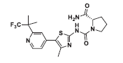 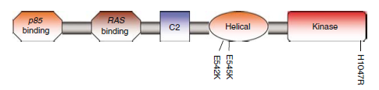

ALPELSIB

**PI3K/Akt/mTOR dráha s jednotlivými třídami PI3K a jejich inhibitory (dle44):**

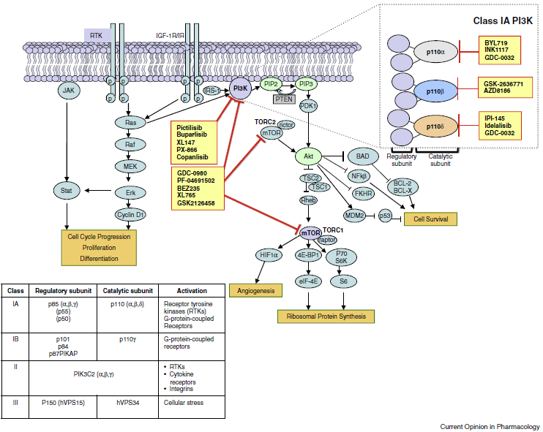

**Mechanismy vedoucí k rezistenci46 na endokrinní terapii (dle49**):

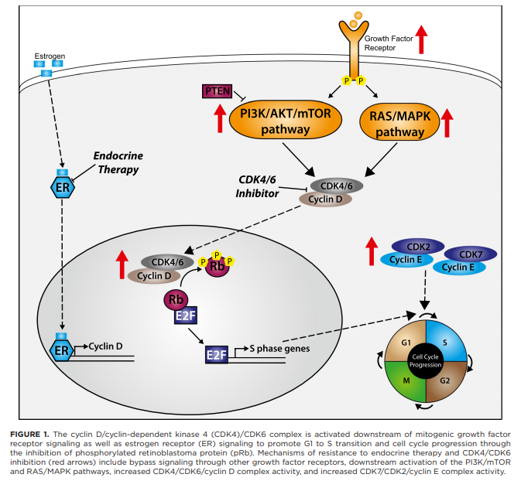

**Mechanismy vedoucí k rezistenci na CDK4/6 inhibitor terapii (dle50**):

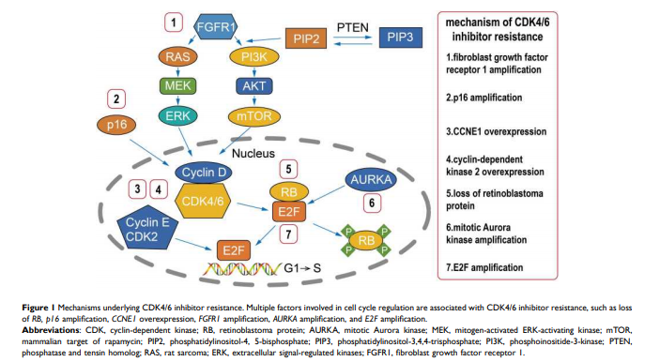

**Výběr komparátorů pro Piqray:**

Dle výše uvedené schválené indikace pro Piqray v ČR jsem vybíral komparátory zejména pro **terapie HR+, HER2- aBC s PIK3CA mutací podávané jako následná linie ET27** **u pac. s progresí na předchozí ET (zejména v podobě IA či tamoxifenu, bez CDK4/6i, s umožněním podávaní CHT pro mBC před randomizací34)** podle dostupných studií a mezinárodních doporučení (žlutým podbarvením jsou zvýrazněné neschválené indikace či aktuálně neschválené úhrady, šedým podbarvením pak přípravek Piqray, žlutou čarou kombinace palbo.+fulv.):

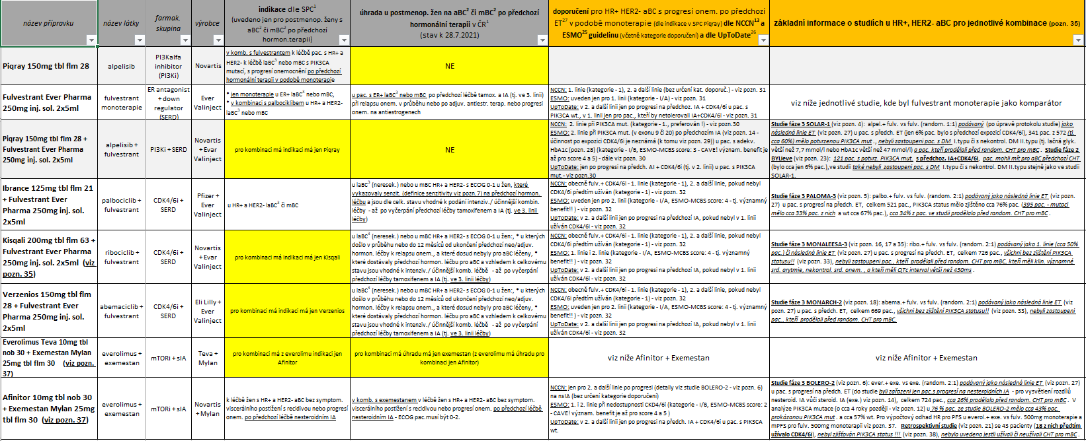

Vzhledem ke skutečnosti, že kombinace IA+CDK4/6i je nyní považována za preferovanou a standardní kombinaci v 1. linii terapii HR+, HER2- aBC (viz pozn. 30), vybíral jsem vůči Piqray také **komparátory pro terapii HR+, HER2- aBC s PIK3CA mutací podávané jako následná linie ET27 u pac. s progresí na předchozí léčbě s CDK4/6i,** podle dostupných studií. Dle aktuálního SPC má Piqray (dle pozn. 1) sice indikaci jen při progresi onemocnění aBC po předchozí hormonální terapii v podobě monoterapie (tzn. NE po předchozí kombinaci ET s CDK4/6i), ale dle studie fáze 2 BYLieve (publikované v roce 2021 (viz pozn. 23)) má kombinace alpelisib + fulvestrant prokázanou také účinnost u pacientů s potvrzenou PIK3CA mut. s předchozím užívání IA+CDK4/6i (žlutým podbarvením jsou v tabulce zvýrazněné neschválené indikace či aktuálně neschválené úhrady, šedým podbarvením pak přípravek Piqray, žlutou čarou kombinace eve.+exe.+ribo.):

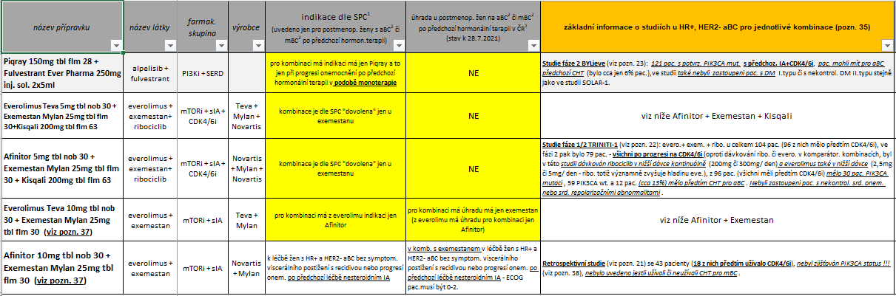

Poznámka: **Chemoterapii (dále jen „CHT“) jsem nezahrnul mezi komparátory ani v jedné skupině**, protože např. dle NCCN guidelinu13 je CHT doporučena u HR+ HER2- aBC v 1. linii jen u pacientek s viscerální krizí, ve 2. linii jako alternativa ET +/- cílená léčba (jako jediná možnost ve 2. linii je jen při rezistenci46 na ET – viz dále pozn. 53), jinak při progresi na ET (při zachování senzitivity46) až jako 4. linie léčby. Studie srovnávající CHT s ET jsem našel jen 2: obě byly cca z 99% pro pacienty progredující na ET (byla dovolena max. jedna předcházející CHT pro mBC, cílenou léčbu měly jen jednotky pacientů) a jednalo se o capecitabin:

- studie fáze 3 PEARL51 srovnávající mj. palbo.+ fulv. vs capecitabin (účinnost (dle PFS) byla srovnatelná bez rozdílu statist. významnosti (na hranici statist. významnosti byl capecitabin cca

1,8x účinnější u pac., kteří nebyli senzitivní46 na předchozí ET), významně byla lepší kvalita života (dle EORTC QLQ-C30) u palbo.+ ET, ukončení léčby pro vážné NÚ bylo více než 3x četnější u

capecitabinu než u palbo.+ fulv.),

- otevřená studie fáze 252 srovnávající mj. everol.+ exem. vs capecitabin (účinnost (dle PFS) byla srovnatelná bez rozdílu statist. významnosti, výskyt vážných NÚ byl také srovnatelný,

ukončení léčby pro NÚ bylo více než 2x četnější u capecitabinu než u everol.+ exem.).

**Dle aktuálních cen ve FN Olomouc k 12.7.2021 je ale cena za 28 denní léčbu Capecitabinem Accord (při počítaném BSA 1,9 m2) cca 16x levnější než 28 denní léčba Ibrance 125mg tbl flm 21 + Fulvestrant Ever Pharma 250mg inj. sol. 2x5ml a cca 20x levnější než 28 denní léčba Everolimus Teva 10mg tbl nob 30 + Exemestan Mylan 25mg tbl flm 30**.

**Vzájemné farmakologické srovnání porovnávaných kombinací** (žlutým podbarvením jsou v tabulce zvýrazněné off-label skutečnosti, šedým podbarvením pak přípravek Piqray, žlutou čarou kombinace palbo.+fulv. a eve.+exe.+ribo.):

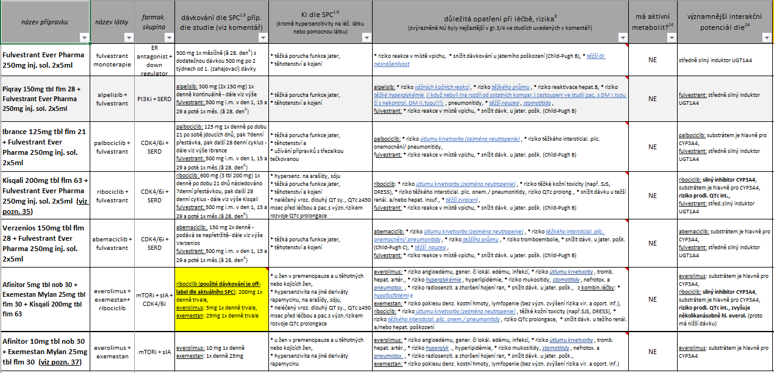

**Klinické srovnání porovnávaných kombinací dle nepřímých srovnání:**

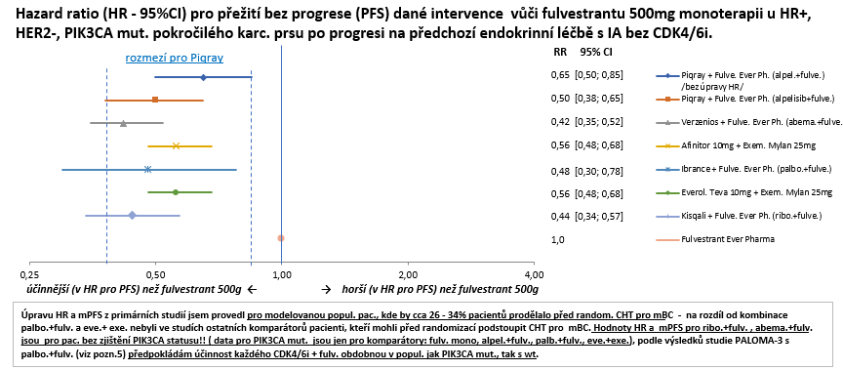

----------------------------------------------------------------------------------------------------------------------------------------------------------------------------------------------------------------------------------------------------------------------------------------------------------------------------------------------------------------------------------------------------------------------------------

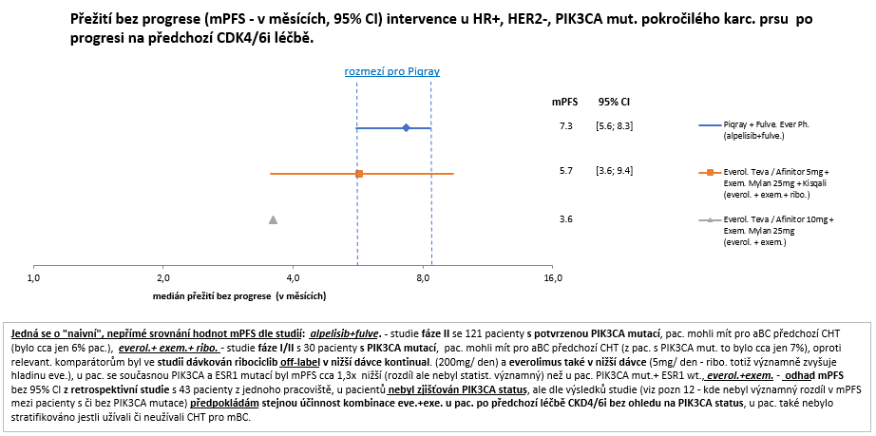

**Srovnání přínosu porovnávaných kombinací dle poměru celkových diskontovaných QALY intervence vůči fulvestrantu:** (dle modelace (viz pozn. 19) byly hodnoty QALY pro alpelisib+fulv. (A+F), fulv. mono. (F), ribociclib+fulv. (R+F) a everolimus+exemestan (E+E) - poměry celk. QALY jsem pak spočítal následovně: poměr A+F vs F jako průměr z výsledků pro 1. i 2. linii (tj. post-CDK4/6i), R+F vs F dle hodnot jen z 1. linii (tuto hodnotu jsem vztáhl i na ostatní CDK4/6i - předpokládám totiž cca stejnou účinnost všech jednotlivých CDK4/6i v kombinaci s fulv.), E+E vs F dle hodnot jen z 2. linie, v modelaci byla použita pro přínosy diskontace 3%, modelace je z celoživotního časového horizontu)

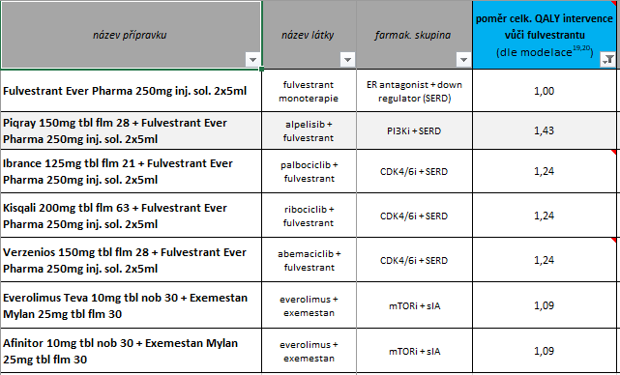

***Srovnání porovnávaných kombinací pro terapii HR+, HER2- aBC s PIK3CA mutací bylo možné provést jen nepřímo* (nenašel jsem totiž žádné RCT přímo srovnávající tyto kombinace, ani žádnou síťovou metaanalýzu pro tuto populaci pacientů !).**

**◊ Srovnání pro populaci, která byla na předchozí ET s IA bez CDK4/6i. CAVE! Kombinace IA+CDK4/6 je ale nyní již považována dle ESMO guidelinu25  a např. také dle UpToDate27 za preferovanou a standardní kombinaci v 1. linii terapii HR+, HER2- aBC, monoterapie fulvestrantem je dle UpToDate26 považována v 1. linii terapie HR+, HER2- aBC za účinnější než monoterapie IA (ta je zase účinnější než monoterapie tamoxifenem) - monoterapii IA doporučuje UpToDate v 1. linii HR+, HER2- aBC jen u pacientek neužívající IA v adjuvancii a preferující p.o. terapii před i.m. terapií fulvestrantem. Kombinace fulvestrant+anastrozol je považována dle UpToDate26 za alternativu IA+CDK4/6i jen u pacientek s de novo diagnostikovaným mBC (jsou tzv. ET naivní). Srovnání kombinací jsem provedl jen pro co nejpodobnější subpopulace pacientů v jednotlivých studiích a provedl úpravu HR a mPFS z primárních studií pro modelované populace pac., kde by cca 26 - 34% pacientů prodělalo před random. CHT pro mBC (za předpokladu cca stejného efektu předchozí CHT u všech kombinací léčiv, na rozdíl od kombinace palbo.+ fulv. a eve.+ exe. nebyli ve studiích ostatních komparátorů totiž zahrnuti pacienti, kteří mohli před randomizací podstoupit CHT pro mBC) – u kombinace alpel.+ fulv. jsem navíc ponechal i neupravené hodnoty.**

**Všechny kombinace jsou významně účinnější (v parametru HR pro PFS) než monoterapie fulvestrantem 500mg, mezi jednotlivými kombinacemi (mimo fulvestrant) pak není velmi pravděpodobně významný rozdíl v účinnosti - nejrobustnější data o účinnosti u PIK3CA mutovaných (dle PFS) jsou u kombinací: alpel.+fulv., palbo.+fulv., eve.+exe. (u ostatních CDK4/6i je jen předpoklad!), dle poměrů QALY jsou pravděpodobně nejpřínosnější alpel.+fulv. a palbo.+fulv. – bezpečnost mez nimi (dle četnosti ukončení léčby pro NÚ či celk. výskytu NÚ stupně 4-5 ze studií) byla obdobná, profil vážnějších NÚ je ale odlišný (u alpel.+fulv. zejména kožní reakce, průjem, hyperglykémie, nauzea a stomatitida, u palbo.+fulv. pravděpodobně jen neutropenie a leukopenie), ve studii s alpel.+fulv. ale nebyli zastoupeni pac. s DM I. typu či s nekontrol. DM II. typu. V parametru PFS je palbo.+fulv. i alpel.+fulv. statist. významně účinný jen u pac. se senzitivitou46 na předchozí ET (u alpel.+fulv. zcela přesně jen podskupina pac. se sekundární rezistencí, u palbo.+fulv. chybí rozlišení na PIK3CA mut./wt u subpopulace pac. se senzitivitou46 - pro celk. populaci nebyl statist. významný rozdíl v účinnosti (PFS) mezi PIK3CA mut./wt populací (HR 0.48 vs 0.45 – obě hodnoty statist. významné)), palbo.+fulv. je pravděpodobně 1,4x účinnější (dle HR pro PFS, rozdíl ale není statist. významný,** **opět bez rozlišení na PIK3CA mut./wt) u pac., kteří měli již CHT pro mBC oproti těm, co ji měli jen pro neo/adjuvanci (CAVE! pro HR u OS je to ale naopak – viz níže), alpel.+fulv. je zase statist. významně účinný (dle HR pro PFS) jen u pac. s plicními či jater. metastázemi (podobně pro HR u OS – viz níže) – palbo.+fulv. je (dle HR pro PFS, opět bez rozlišení na PIK3CA mut./wt) je cca stejně statisticky významně účinný jak u pac. s visceral., tak non-visceral. metastázemi. V parametru HR pro PFS (také bez rozlišení na PIK3CA mut./wt) je eve.+exe. statist. významně účinný jak u pac. se senzitivitou46 na předchozí ET, tak u pac. s prim. rezistencí, je pravděpodobně 1,2x účinnější u pac., kteří měli již CHT pro mBC oproti těm, co ji neměli, je cca stejně statisticky významně účinný jak u pac. s visceral., tak non-visceral. metastázemi, je pravděpodobně cca 1,6x účinnější u pac. pod 65 let než nad 65 let (rozdíly ale nebyly statist. významné, v analýze PIK3CA mutace (o cca 4 roky později12) u 76 % pac. ze studie BOLERO-26 nebyl zhruba rozdíl v účinnosti (dle PFS) mezi PIK3CA mut./wt populací (HR 0.37 vs 0.43 – obě hodnoty byly statist. významné)).**

**Co se týká výsledků studií ohledně celkového přežití u PIK3CA mutovaných, tak přímé výsledky jsou jen (byly publikovány v roce 2021) pro alpel.+fulv. (medián follow-up byl 42,4 měsíce)54 a palbo.+fulv. (medián follow-up byl 73,3 měsíce) 15 – pro celkové populace s PIK3CA mutací nebylo ani u jedné kombinace snížení úmrtnosti oproti fulv. statist. významné (u palbo.+fulv. je pravděpodobně významné jen u pac. bez prodělané CHT pro mBC před randomizací (HR - 0.71 (0.55–0.94)) či u pac. s ESR1 mutací (HR – 0.59 (0.37-0.94)), protože chybí rozlišení na PIK3CA mut./wt u těchto subpopulací - pro celk. populaci totiž zhruba nebyl rozdíl v účinnosti mezi PIK3CA mut./wt populací (HR 0.73 vs 0.78 – obě hodnoty byly oproti fulv. statist. nevýznamné), u alpel.+fulv. (tady nebyli zastoupeni pac. s prodělanou CHT pro mBC před randomizací) bylo snížení úmrtnosti oproti fulv. hraničně významné jen u subpopulace pac. s plicními či jater. metastázemi (HR – 0.68 (0.46-1.00) - kombinace je pravděpodobně asi 1,7x účinnější než u pac. bez těchto metastáz (rozdíl ale není stat. významný)), zajímavostí je, že alpel.+fulv. je pravděpodobně (dle bod. hodnot HR pro OS) asi 1,5x účinnější u pac. s prim. rezistencí oproti těm se sekund. rezistencí46 (rozdíl ale není stat. významný), na rozdíl od HR pro PFS). Dle dříve publikované (v roce 2018) studie s výsledky pro OS u kombinace palbo.+fulv. (s kratším mediánem follow-up 44,8 měsíce)47 je kombinace pravděpodobně asi 1,6x účinnější u senzitivních pac. než u pac. s prim. rezistencí46 (podobně jako pro PFS), pravděpodobně asi 1,8x účinnější u pac. nad 65 let než pod 65 let a pravděpodobně asi 1,2x účinnější u pac. s non-visceral. metastázemi než u pac. s visceral. (rozdíly ale nejsou statist. významné (kromě věku !), opět chybí rozlišení na PIK3CA mut./wt u těchto subpopulací). Stejně jako u dvou výše uvedených kombinací, tak také u kombinace eve.+exe.48 nebylo snížení úmrtnosti pro celkovou populaci (bez publik. výsledků pro PIK3CA mut.) oproti placebo+exe. statist. významné.**

**◊ U pacientů po progresi na předchozí léčbě s CDK4/6i jsou data jen pro mPFS, a to ze studií fáze 2 (pro alpel.+fulv. a pro everol.+exem.+ribo.) a pro everol.+exem. dokonce jen z retrospektivní studie – dle těchto velmi omezených dat je pravděpodobně kombinace alpel.+fulv. (dle mPFS) nejúčinnější, ale dle aktuálních indikací a úhrad v ČR se jedná o nehrazenou off-label indikaci.**

**Farmakoekonomická analýza:**

Použité modely (**zvlášť po progresi na předchozí ET s IA bez CDK4/6 a zvlášť po progresi na předchozí CDK4/6i léčbě)**:

* CMA (poměr cen za 28 denní léčbu danou intervencí vůči Fulvestrantu Ever Pharma, resp. vůči Everol. Teva 5mg + Exem. Mylan 25mg + Kisqali 200mg dle jednotkových cen s DPH z údajů v SW Apotheka lékárny FN Olomouc, včetně zjištěných bonusů),
* CEA (poměr ceny intervence za léčbu do doby progrese onemocnění vůči ceně za léčbu Fulvestrantem Ever Pharma (u kombinací po progresi na předchozí CDK4/6i léčbě jsou jen ceny za léčbu intervencí do doby progrese), násobek poměru cena/účinnost (HR pro PFS, vč. 95%CI) intervence vůči Fulvestrantu Ever Pharma monoterapii (výsledky ale jen pro kombinace po progresi na předchozí ET s IA bez CDK4/6), ICER (cena navíc za dosažení 1 měs. (28 dní) bez progrese navíc, vč. 95%CI) intervence vůči Fulvestrantu Ever Ph. 500mg monoterapii, resp. vůči Everol. Teva 10mg + Exem. Mylan 25mg, efficient frontier graf (mPFS vs cena za 28 dní léčby)),
* CUA (násobek poměru cena/přínos (RR pro QALY, jen bod. hodnoty bez 95% CI) intervence vůči Fulvestrantu Ever Ph. monoterapii – výsledky ale jen pro kombinace po progresi na předchozí ET s IA bez CDK4/6 (CAVE! moje CUA zjednodušeně předpokládá, že během léčby oběma přípravky bude v každém okamžiku stejná průměrná hodnota RR QALY mezi přípravky), modelace (dle19 ) byla prováděna z perspektivy plátce zdrav. pojištění a z celoživotního časového horizontu).

Diskontace – 3% za rok pro přínosy (jen pro CUA model), Analýza senzitivity – nebyla použita, Použité dávkování přípravků – dle SPC1,8 příp. dle studie.

**Výsledky CMA:**

**po progresi na předchozí ET s IA bez CDK4/6 po progresi na předchozí CDK4/6i léčbě**

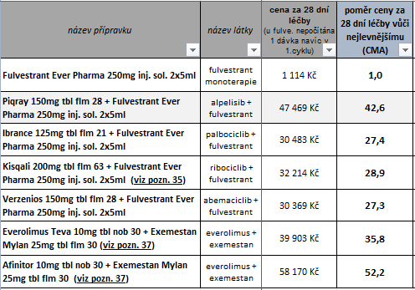 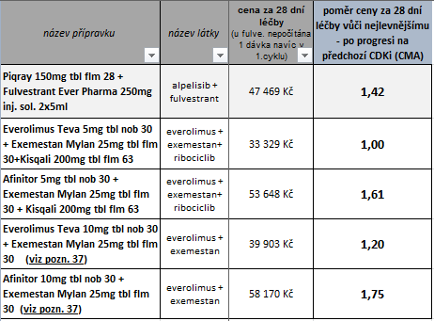

**Výsledky CEA : po progresi na předchozí ET s IA bez CDK4/6**

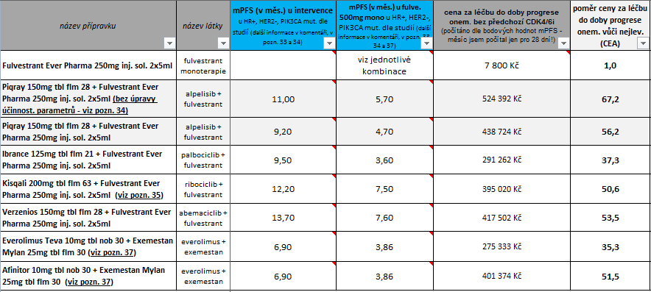

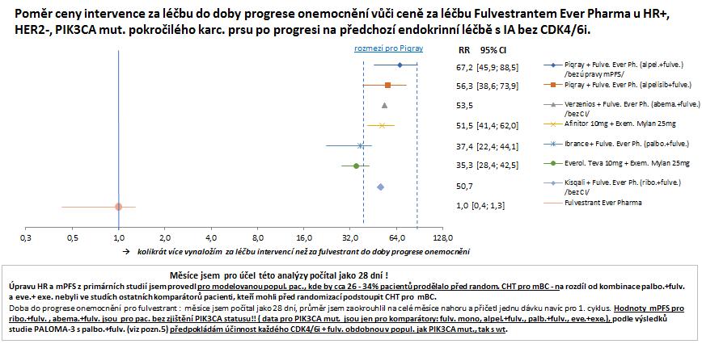

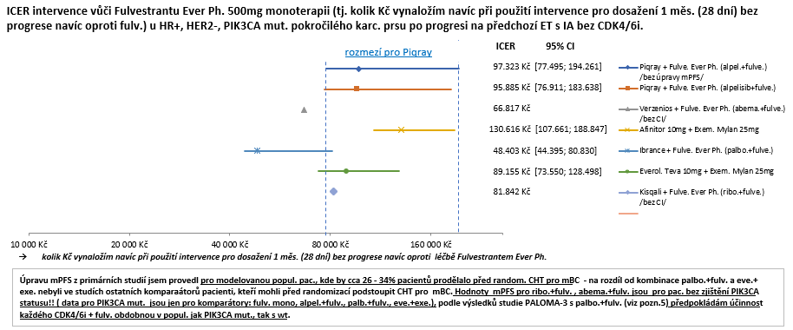

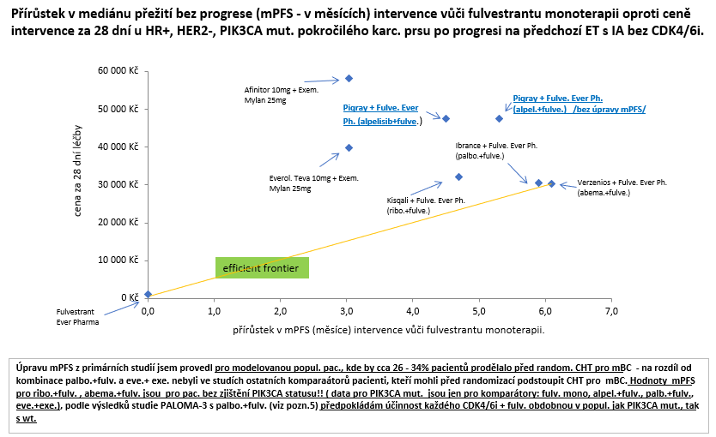

**Výsledky CEA : po progresi na předchozí CDK4/6i léčbě**

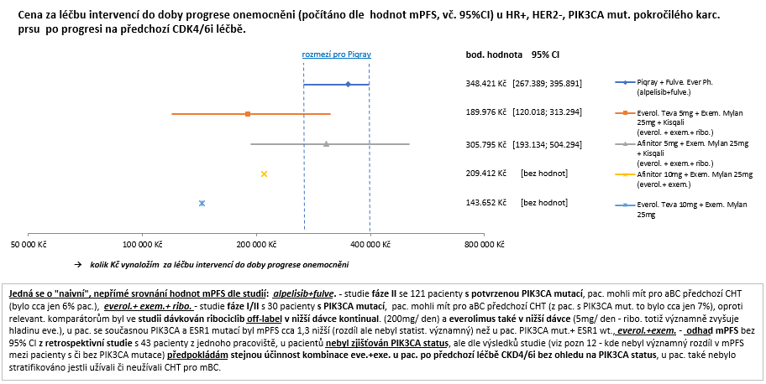

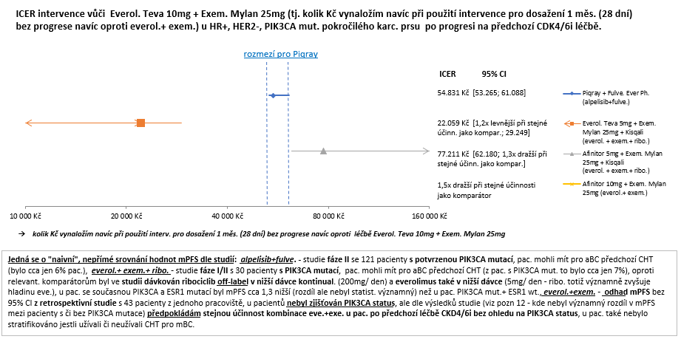

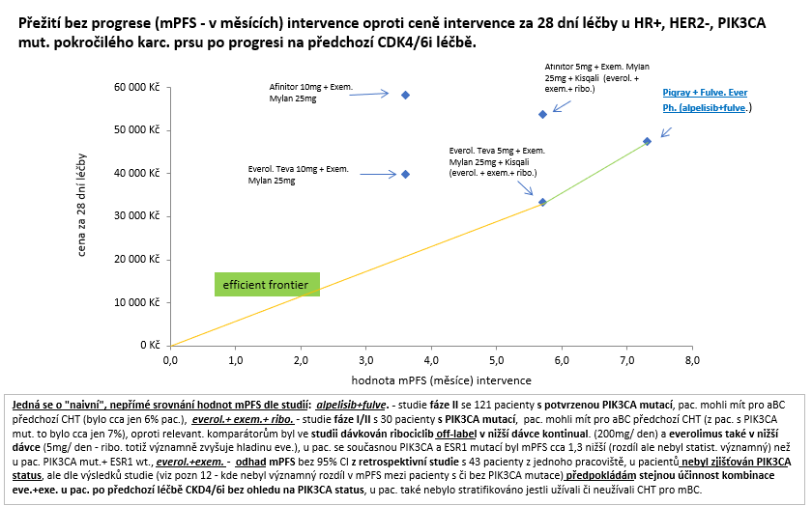

**Výsledky CUA: po progresi na předchozí ET s IA bez CDK4/6**

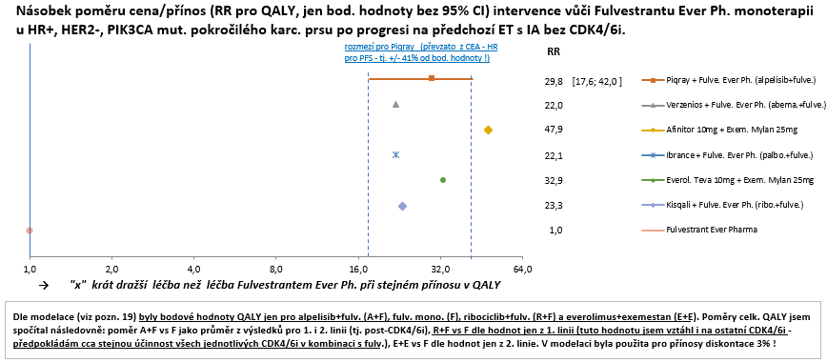

**Závěr: Předmětem této FE analýzy je přípravek PIQRAY (alpelisib), který je v ČR indikován v kombinaci s fulvestrantem k léčbě postmenopauzálních žen a mužů s HR+ a HER2- laBC3 nebo mBC2 s PIK3CA mutací, s progresí onemocnění po předchozí hormonální terapii v podobě monoterapie, aktuálně není hrazen. Komparátory byly vybrány jak: 1. pro populaci pac. s progresí na předchozí ET bez CDK4/6i (tj. v souladu s SPC Piqray), tak: 2. pro pac. s progresí na předchozí ET společně s CDK4/6i (tj. sice v off-label indikaci Piqray dle aktuálního SPC, ale z důvodů dostupných studií a vzhledem ke skutečnosti, že kombinace IA+CDK4/6i je nyní považována za preferovanou a standardní kombinaci v 1. linii terapii HR+, HER2- aBC (viz pozn. 30)). Srovnání porovnávaných kombinací pro terapii HR+, HER2- aBC s PIK3CA mutací bylo možné provést jen nepřímo, ale nejistota celkových výsledků by měla být pokryta použitím intervalů spolehlivosti pro jednotlivé parametry. Pro 1. skupinu (tj. bez předchozího CDK4/6i) jsou nejrobustnější data o klin. účinnosti u PIK3CA mutovaných (dle PFS) u kombinací: alpel.+fulv., palbo.+fulv., eve.+exe. (mezi nimi není velmi pravděpodobně významný rozdíl v účinnosti), dle OS jsou pak data u PIK3CA mutovaných jen pro: alpel.+fulv., palbo.+fulv. Profil vážnějších NÚ je mezi výše uvedenými kombinacemi odlišný, celková bezpečnost u alpel.+fulv. či palbo.+fulv. (dle četnosti ukončení léčby pro NÚ či celk. výskytu NÚ stupně 4-5 ze studií) byla obdobná. Dle aktuálních cen ve FN Olomouc k 31.8.2021 je (dle parametru PFS) velmi pravděpodobně kombinace Ibrance + Fulvestrant Ever Pharma (palbo.+fulve.) nákladově nejefektivnější (na rozdíl od Piqray má i úhradu) – dosažení 1 měsíce bez progrese navíc danou léčbou oproti léčbě samotným Fulvestrantem je u této kombinace 2x levnější (tj. tzv. ICER) než u kombinace Piqray + Fulvestrant Ev.Ph. (alpel.+fulv.), cena za 28 dní léčby Ibrance+Fulv. je o cca 17.000 Kč levnější než cena Piqray+Fulv. U některých podskupin pacientů se náklad. efektivita alpel.+fulv. může blížit náklad. efektivitě palbo.+fulv. a má někdy větší sílu důkazu klin. přínosu – viz níže Příloha 1, u některých situací zase může být náklad. efektivita palbo.+fulv. ještě vyšší, či má pro tyto situace klin. data oproti celk. populaci. Everol. Teva + Exem. Mylan (eve.+exe.) by oproti výše 2 uvedeným kombinacím mohl být preferován jen u skupiny pac. pod 65 let a s primár. rezistencí na předchozí ET (pokud nehceme/nemůžeme použít CHT) a jako jediný je plně jen p.o. aplikovan (viz níže Příloha 1) – ovšem úhradu v ČR pro tuto komb. má z everolimu jen Afinitor (viz výše), jeho podání ale vyjde o téměř 20.000 Kč za 28 dní léčby dráž než Ever. Teva). Pro 2. skupinu (tj. po předchozím CDK4/6i) jsou data jen pro mPFS, a to ze studií fáze 2 (pro alpel.+fulv. a pro eve.+exe.+ribo.) a pro eve..+exe. dokonce jen z retrospektivní studie. Dle těchto velmi omezených dat může být komb. alpel.+fulv. (dle mPFS) cca o 1.6 měsíce účinnější než komb. eve.+exe.+ribo., ta je ale zase velmi pravděpodobně více než 2x levnější (při použití Ever. Teva) než alpel.+fulv. při dosažení 1 měsíce bez progrese navíc oproti léčbě Ever.Teva+Exe.Mylan. Obě nejúčinnější kombinace ovšem nejsou hrazeny a dle SPC se jedná o off-label podání – komb. eve.+exe.+ribo. má nejvyšší interakční potenciál a pravděpodobně bude nejrizikovější. Komb.eve.+exe. je pravděpodobně nejméně účinná (je ale velká nejistota odhadu), při použití Afinitoru je jako jediná hrazená, ale je také nejdražší (viz výše).**

Zpracoval: Mgr. Jaroslav Duda 31.8.2021

Poznámky a použité zdroje:

1. AISLP - 2021.3s, stav k 1.7.2021, stránky www.sukl.cz.
2. **aBC znamená pokročilý karc. prsu** (tj. inoperabní lokálně pokročilý BC (viz níže pozn.3) **či metastatický karcinom prsu** (dále jen "mBC" - tj. IV stadium dle UpToDate (viz pozn. 26), dle ESMO ABC 5 (viz pozn. 25)).
3. laBC znamená lokálně pokročilý karcinom prsu (tj. IIB (jen T3N0), IIIA až IIIC stadium - dle UpToDate (viz pozn. 39)).
4. André F, et al. Alpelisib for PIK3CA-Mutated, Receptor–Positive Advanced Breast Cancer. *N Engl J Med* 2019; 380:1929-40.
5. Cristofanilli M., et al. Fulvestrant plus palbociclib versus fulvestrant plus placebo for treatment of hormone-receptor-positive, HER2-negative metastatic breast cancer that progressed on previous endocrine therapy (PALOMA-3): final analysis of the multicentre, double-blind, phase 3 randomised controlled trial. *Lancet Oncol* 2016; 17: 425–39.
6. Yardley DA, et al. Everolimus Plus Exemestane in Postmenopausal Patients with HR+ Breast Cancer: BOLERO-2 Final Progression-Free Survival Analysis. *Adv Ther* (2013) 30:870–884.
7. Senzitivita na předchozí hormonální léčbu je definována jako dosažení kompletní či parciální odpovědi nebo alespoň 24 týdnů trvající stabilizace onemocnění nejméně na jeden předchozí režim endokrinní léčby u metastatického onemocnění nebo podávání adjuvantní léčby po dobu nejméně 24 měsíců do výskytu rekurence onemocnění (dle SPC pod pozn. 1) – viz také níže pozn. 46.
8. UpToDate. Drug information - k jednotlivým léčivům z 26.-28.7.21.
9. Robertson JFR, et al. Fulvestrant 500 mg versus anastrozole 1 mg for hormone receptor-positive advanced breast cancer (FALCON): an international, randomised, double-blind, phase 3 trial. *Lancet.* 2016;388(10063):2997-3005.
10. Chia S, et al. Double-Blind, Randomized Placebo Controlled Trial of Fulvestrant Compared With Exemestane After Prior Nonsteroidal Aromatase Inhibitor Therapy in Postmenopausal Women With Hormone Receptor–Positive, Advanced Breast Cancer: Results From EFECT. *J Clin Oncol* (2008) 26:1664-1670.
11. Di Leo A, et al. Results of the CONFIRM Phase III Trial Comparing Fulvestrant 250 mg With Fulvestrant 500 mg in Postmenopausal Women With Estrogen Receptor–Positive Advanced Breast Cancer. *J Clin Oncol* (2010) 28:4594-4600.
12. Moynahan ME, et al. Correlation between PIK3CA mutations in cell-free DNA and everolimus efficacy in HR+, HER2- advanced breast cancer: results from BOLERO-2. *British Journal of Cancer* (2017) 116, 726–730.
13. NCCN Guidelines. Breast Cancer. Version 5.2021 - June 28, 2021.
14. Třetí generace nesteroid. inhibitorů aromatázy (dále jen "IA" - tj. anastrozol, letrozol - tzv. nsIA) blokuje přeměnu androgenů na estrogeny v perif. tkáních inhibováním hem-porfyrinové části enzymu aromatázy. Naproti tomu steroid. IA (tj. exemestan - sIA) blokuje ireverzibilně vazebné místo androgenu v tomto enzymu, sám exemestan má také středně silnou androgenní aktivitu (to může vysvětlovat neúplnost zkřížené rezistence mezi nsIA a sIA) - čerpáno ze zdroje uvedeného pod pozn. 10.
15. ASCO 2021 Annual Meeting. Palbociclib Plus Fulvestrant Maintains Long-Term Overall Survival Benefit in HR+/HER2– Advanced Breast Cancer. *The Oncologist* 2021;26(Supplement 3):S5–S6
16. Slamon DJ, et al. Phase III Randomized Study of Ribociclib and Fulvestrant in Hormone Receptor–Positive, Human Epidermal Growth Factor Receptor 2–Negative Advanced Breast Cancer: MONALEESA-3. *J Clin Oncol* (2018) 36: 2465-2472.
17. Slamon DJ, et al. Overall Survival with Ribociclib plus Fulvestrant in Advanced Breast Cancer*. N Engl J Med* 2020; 382: 514-24.
18. Sledge GW, et al. MONARCH 2: Abemaciclib in Combination With Fulvestrant in Women With HR+/HER2− Advanced Breast Cancer Who Had Progressed While Receiving Endocrine Therapy. *J Clin Oncol* (2017) 35: 2875-2884.
19. Novartis Europharm Ltd. Piqray®, Ca prsu_V 2.02 . Strukturované podání. Příloha k žádosti o výši a podmínkách úhrady léčivého přípravku nebo potraviny pro zvláštní lékařské účely předkládané Státnímu ústavu pro kontrolu léčiv z 27.5.2021 - staženo z www.sukl.cz ze sekce "Nahlížení do dokumentace tvořící spis správních řízení".
20. Dle modelace (viz pozn. 19) byly hodnoty QALY pro alpelisib+fulv. (A+F), fulv. mono. (F), ribociclib+fulv. (R+F) a everolimus+exemestan (E+E). Poměry celk. QALY jsem spočítal následovně: poměr A+F vs F jako průměr z výsledků pro 1. i 2. linii (tj. post-CDK4/6i), R+F vs F dle hodnot jen z 1. linii (tuto hodnotu jsem vztáhl i na ostatní CDK4/6i - předpokládám cca stejnou účinnost všech jednotlivých CDK4/6i v kombinaci s fulv.), E+E vs F dle hodnot jen z 2. linie. V modelaci byla použita pro přínosy diskontace 3% !
21. Cook MM, et al. Everolimus Plus Exemestane Treatment in Patients with Metastatic Hormone Receptor-Positive Breast Cancer Previously Treated with CDK4/6 Inhibitor Therapy. *The Oncologist* 2021;26:101–106.
22. Bardia A, et al. Phase I/II Trial of Exemestane, Ribociclib, and Everolimus in Women with HR+/HER2- Advanced Breast Cancer after Progression on CDK4/6 Inhibitors (TRINITI-1). *Clin Cancer Res* 2021; 27: 4177–85.
23. Rugo HS, et al. Alpelisib plus fulvestrant in PIK3CA-mutated, hormone receptor-positive advanced breast cancer after a CDK4/6 inhibitor (BYLieve): one cohort of a phase 2, multicentre, open-label, non-comparative study. *Lancet Oncol* 2021; 22: 489–98.
24. Dle interakčního softwaru na www.youscript.com ze dne 10.8.2021.
25. Cardoso F, et al. 5th ESO-ESMO international consensus guidelines for advanced breast cancer (ABC 5). *Annals of Oncology* (2020) 31, 12.
26. Ma CX, Sparano JA, et al. Treatment approach to metastatic hormone receptor-positive, HER2- negative breast cancer: Endocrine therapy and targeted agents. *UpToDate*. Topic 778. Version 86.0.
27. Dle UpToDate (viz pozn. 26) považuji za další linii endokrinní léčby (dále jen "ET") léčbu pro pacientky, které progredovali na adjuvantní ET nebo během 12 měsíců po jejím ukončení, nebo ty, které progredovali na 1. linii léčby pro pokročilý karcinom prsu (dále jen "aBC" - viz pozn. 2). Pacientky s progresí po 12-ti a více měsících od ukončení adjuvantní ET a pacientky s de novo diagnost. mBC dostávají 1. linii ET.
28. HbA1c znamená glykovaný hemoglobin - ve studii SOLAR-1 (viz pozn.4) nebyli (na rozdíl od ostatních komparátarů) zastoupeni pacienti s DM I.typu či s nekontrolovaným DM II.typu (tj. lačná glyk. větší než 7,7 mmol/l nebo glyk.hemoglobin větší než 47 mmol/l).
29. Ve studii SOLAR-1 (viz pozn.4) bylo jen 6% pac. s předchozí expozicí CDK4/6i, ale v roce 2021 (tj. cca rok po publikování ESMO guidelinu - viz pozn. 25) byly publikovány výsledky studie BYLieve (jedná se o studii II. fáze - viz pozn. 23).
30. **CAVE! SPC Piqray (alpelisib - dle pozn. 1) umožňuje indikovat přípravek jen při progresi onemocnění aBC po předchozí hormonální terapii v podobě monoterapie, tzn. NE po předchozí kombinaci ET s CDK4/6i - kombinace IA+CDK4/6 je totiž nyní považována dle ESMO guidelinu (viz pozn. 25) a např. také dle UpToDate (viz pozn. 27) za preferovanou a standardní kombinaci v 1. linii terapii HR+, HER2- aBC (dále viz pozn. 31)**.
31. Monoterapie fulvestrantem je dle UpToDate (viz pozn. 26) považována v 1. linii terapie HR+, HER2- aBC za účinnější než monoterapie IA (ta je zase účinnější než monoterapie tamoxifenem) - monoterapii IA doporučuje UpToDate v 1. linii HR+, HER2- aBC jen u pacientek neužívající IA v adjuvancii a preferující p.o. terapii před i.m. terapií fulvestrantem. Kombinace fulvestrant+anastrozol je považována dle UpToDate (viz pozn. 26) za alternativu IA+CDK4/6i jen u pacientek s de novo diagnostikovaným mBC (jsou tzv. ET naivní).
32. ESMO guideline (viz pozn. 25) a UpToDate (viz pozn. 26) doporučují v 1. linii HR+, HER2- aBC při kombinaci s fulvestrantem s CKD4/6i jen ribociclib.
33. **Data pro HR a pro mPFS u pac. s prokázanou PIK3CA mutací jsou jen pro komparátory: fulv. mono, alpel.+fulv., palb.+fulv., eve.+exe**. Podle výsledků studie PALOMA-3 s palbo.+fulv. (viz pozn.5) **předpokládám účinnost každého CDK4/6i + fulv. obdobnou v popul. jak PIK3CA mut., tak s wt.** (dle studie PALOMA-3 je pravděpod. mPFS u pac. s PIK3CA mut. až cca 1,2x kratší než u pac. s wt.).
34. Úpravu HR a mPFS z primárních studií jsem provedl pro modelovanou popul. pac., kde by cca 26 - 34% pacientů prodělalo před random. CHT pro mBC (jako ve studii PALOMA-3 s palbo.+ fulv. (cca 34% pac. - viz pozn. 5), jako ve studii BOLERO-2 s eve.+ exe. (cca 26% pac. - viz pozn. 6)). **Na rozdíl od kombinace palbo.+fulv. a eve.+ exe. nebyli ve studích ostatních komparátorů pacienti, kteří mohli před randomizací podstoupit CHT pro mBC**.
35. **Pro úpravu HR pro PFS a mPFS (viz pozn. 34) u ribo.+ fulv. jsem vybral jen skupinu pac. s časným relapsem nebo užívající studovanou léčbu jako 2. linii (tj. subpopul. pacientů podobnější ostatním komparátorům, kde byly studované medikace podávány jen jako následné linie ET - viz pozn. 27**).
36. Ve studii fáze 1/2 TRINITI-1 (viz pozn. 22) evero.+ exem. + ribo. byl u pac. se současnou PIK3CA a ESR1 mutací mPFS cca 1,3 nižší (rozdíl ale nebyl statist. významný) než u pac. PIK3CA mut.+ ESR1 wt.
37. **HR pro PFS u everol.+ exe. vs fulv. 500mg monoterapie a mPFS pro fulv. 500mg monoterapii jsem výpočtem odhadl**, protože H2H studie eve.+exe. vs fulvestrant 500mg nebyla provedena. Výpočet HR: dle studie EFECT (viz pozn.10) je účinnost v TTP fulv.250 vs exe. obdobná- tj. HR 1.0, dle studie CONFIRM (viz pozn.11) byla HR pro PFS fulv.500 vs fulv.250 0.80 (0.68; 0,94), proto jsem HR pro PFS eve.+exe. vs exe. pro celk. pop. bez ohledu na PIK3CA mutaci 0.45 (0.38; 0,54) ze studie BOLERO-2 (viz pozn.6) podělil 0.8, abych dostal HR eve.+exe. vůči fulv.500 - studie EFECT a CONFIRM nezjišťovali u pac. PIK3CA status, ale dle následné analýzy PIK3CA mutace u 76 % pac. ze studie BOLERO-2 (viz pozn.12) a z výsledků studie PALOMA-3 (viz pozn.5, dávky fulv.v této studii byly 500mg, cca 76% pac. ze studie mělo zjištěno PIK3CA status) byl HR pro PFS mezi pac.s mut. či wt v dané studii cca obdobný (BOLERO-2: HR pro mut. byl 0.37 (0.27; 0.51), HR pro wt byl 0.43 (0.34; 0.56), mPFS byl také cca 1,09x delší pro wt vůči mut. u obou větví; PALOMA-3: HR pro mut. byl 0.48 (0.30; 0.78), HR pro wt byl 0.45 (0.31; 0.64), mPFS byl cca 1,04x delší pro wt vůči mut. ve větvi palbo.+fulve. a cca 1,28x delší pro wt vůči mut. ve větvi s fulve.), proto **předpokládám účinnost exe. resp. fulv. 500mg cca obdobnou v populaci jak PIK3CA mut., tak s wt**. Výpočet mPFS: hodnoty mPFS (včetně 95% CI) pro eve.+exe. u pac. s PIK3CA mutací (tj. 6.90 (5.55-8.31)) z následné analýzy PIK3CA mutace u 76 % pac. ze studie BOLERO-2 (viz pozn.12) jsem zjednodušeně vynásobill již vypočtenou HR hodnotou 0.56, abych dostal mPFS pro fulv. 500mg pro pac. s PIK3CA mutací.
38. Studie konstatovala, že mezi pacienty s či bez předchozí terapie CKD4/6i nebyl významný rozdíl v PFS či OS. U pacientek nebyl zjišťován PIK3CA status, ale dle výsledků studie (viz pozn. 12 - kde nebyl významný rozdíl v mPFS mezi pacienty s či bez PIK3CA mutace) **předpokládám stejnou účinnost kombinace eve.+exe. u pac. po předchozí léčbě CKD4/6i bez ohledu na PIK3CA status**.
39. Taghian A., Merajver SD, et al. Overview of the tratment of newly diagnosed, invasive, non- metastatic breast cancer. *UpToDate*. Topic 737. Version 61.0.
40. V léčbě HR+ HER2– pokročilého karcinomu prsu s mutaci PIK3CA alpelisib v kombinaci s fulvestrantem v porovnáni se samotným fulvestrantem významně prodlužuje přežiti bez progrese onemocněni (výsledky studie SOLAR-1 - viz: Farmakoterapie 2020, 16(5): 728-731.
41. Rugo HS. The Risk of Early Recurrence and Distant Metastases—Lessons from the Monotherapy Adjuvant Aromatase Inhibitor Trials with a Focus on BIG 1–98. *US Oncological Disease* 2006.
42. van de Velde CJH, et al. Adjuvant tamoxifen and exemestane in early breast cancer (TEAM): a randomised phase 3 trial. *Lancet* 2011; 377: 321–31.
43. Chapter 67: Pathway-Targeted Therapies: Monoclonal Antibodies, Protein Kinase Inhibitors, and Various Small Molecules. In *Goodman & Gilmanś: The Pharmacological Basis of Therapeutics*, 13e.
44. Yap TA, et al. Drugging PI3K in cancer: refining targets and therapeutic strategies. *Current Opinion in Pharmacology* 2015, 23:98–107.
45. Karakas B, et al. Mutation of the PIK3CA oncogene in human cancers. *British Journal of Cancer* (2006) 94, 455 – 459.
46. **Senzitivita na předchozí ET** je definována dle studií PALOMA-3 (viz pozn. 47) a BOLERO-2 (viz pozn. 48) jako **minimálně 24 měsíců trvající ET před objevením rekurence při adjuvantním podávání ET nebo léčebná odpověď/stabilizace onemocnění minimálně 24 týdnů během ET u aBC**. Tato definice se cca shoduje se skupinami pacientů se senzitivitou + sekundární rezistencí na ET ve studii SOLAR-1 (viz pozn. 4). **Pacienti, kteří nejsou senzitivní mají tzv. primární endokrinní rezistenci** – viz definici v ESMO guidelinu pod pozn.25.
47. Turner NC, et al. Overall Survival with Palbociclib and Fulvestrant in Advanced Breast Cancer. *N Engl J Med* 2018; 379: 1926-36.
48. Piccart M, et al. Everolimus plus exemestane for hormonereceptor-positive, human epidermal growth factor receptor-2-negative advanced breast cancer: overall survival results from BOLERO-2. *Annals of Oncology* 25: 2357–2362, 2014.
49. Sharifi MN, et al. Therapy After Cyclin-Dependent Kinase Inhibition in Metastatic Hormone Receptor-Positive Breast Cancer: Resistance Mechanisms and Novel Treatment Strategies. *Cancer* 2020;126:3400-3416.
50. Li CH, Li X. Advances in Therapy for Hormone Receptor (HR)-Positive, Human Epidermal Growth Factor Receptor 2 (HER2)-Negative Advanced Breast Cancer Patients Who Have Experienced Progression After Treatment with CDK4/6 Inhibitors. *OncoTargets and Therapy* 2021:14 2929–2939.
51. Martin M, et al. Palbociclib in combination with endocrine therapy versus capecitabine in hormonal receptor-positive, human epidermal growth factor 2-negative, aromatase inhibitor-resistant metastatic breast cancer: a phase III randomised controlled trial – PEARL. *Annals of Oncology* 2021 (32), 4: 488 – 499.
52. Jerusalem G, et al. Everolimus Plus Exemestane vs Everolimus or Capecitabine Monotherapy for Estrogen Receptor–Positive, HER2-Negative Advanced Breast Cancer - The BOLERO-6 Randomized Clinical Trial. *JAMA Oncol.* 2018; 4(10):1367-1374.
53. Dle ESMO guidelinu (viz pozn. 25) se mohou CDK4/6i používat při primární i sekundární endokrinní rezistenci, v ČR je ale aktuální úhrada jen při sekundární endokrinní rezistenci či senzitivitě (viz také pozn. 7).
54. André F, et al. Alpelisib plus fulvestrant for PIK3CA-mutated, hormone receptor-positive, human epidermal growth factor receptor-2 - negative advanced breast cancer: final overall survival results from SOLAR-1. Annals of Oncology 2021 (32), 2: 208-217.
55. U palbo.+fulv. chybí rozlišení na PIK3CA mut./wt u subpopulace pac. se senzitivitou46 - pro celk. populaci nebyl statist. významný rozdíl v účinnosti (PFS) mezi PIK3CA mut./wt populací (HR 0.48 vs 0.45 – obě statist. významné). Dle dříve publikované (v roce 2018) studie s výsledky pro OS u kombinace palbo.+fulv. (s kratším mediánem follow-up 44,8 měsíce)47 je kombinace pravděpodobně asi 1,6x účinnější u senzitivních pac. než u pac. s prim. rezistencí46 (rozdíl ale není statist. významný, opět chybí rozlišení na PIK3CA mut./wt u této subpopulace).
56. Palbo.+fulv. je pravděpodobně 1,4x účinnější (dle HR pro PFS, rozdíl ale není statist. významný, opět bez rozlišení na PIK3CA mut./wt) u pac., kteří měli již CHT pro mBC oproti těm, co ji měli jen pro neo/adjuvanci (HR 0.43 vs 0.60 – obě statist. významné).
57. U palbo.+fulv. je pravděpodobně významné snížení úmrtnosti jen u pac. bez prodělané CHT pro mBC před randomizací (HR - 0.71 (0.55–0.94), protože chybí rozlišení na PIK3CA mut./wt u této subpopulace - pro celk. populaci totiž zhruba nebyl rozdíl v účinnosti mezi PIK3CA mut./wt populací (HR 0.73 vs 0.78 – obě statist. nevýznamné).
58. Palbo.+fulv. je (dle HR pro PFS, opět bez rozlišení na PIK3CA mut./wt) je cca stejně statisticky významně účinný jak u pac. s visceral., tak non-visceral. metastázemi. Kombinace je pravděpodobně asi 1,2 účinnější (dle HR pro OS) u pac. s non-visceral. metastázemi než u pac. s visceral. (rozdíl ale není statist. významný, opět chybí rozlišení na PIK3CA mut./wt u této subpopulace).
59. Kombinace palbo.+fulv. je pravděpodobně asi 1,8x účinnější (dle HR pro OS) u pac. nad 65 let než pod 65 let (rozdíl je statist. významný !!, opět chybí rozlišení na PIK3CA mut./wt u této subpopulace).
60. U palbo.+fulv. je pravděpodobně významné snížení úmrtnosti jen u pac. s ESR1 mutací (HR – 0.59 (0.37-0.94), protože chybí rozlišení na PIK3CA mut./wt u této subpopulace - pro celk. populaci totiž zhruba nebyl rozdíl v účinnosti mezi PIK3CA mut./wt populací (HR 0.73 vs 0.78 – obě statist. nevýznamné).
61. Eve.+exe. je statist. významně účinný (v parametru HR pro PFS (také bez rozlišení na PIK3CA mut./wt)) jak u pac. se senzitivitou46 na předchozí ET, tak u pac. s prim. rezistencí (rozdíl nebyl statist. významný, v analýze PIK3CA mutace (o cca 4 roky později12) u 76 % pac. ze studie BOLERO-26 nebyl zhruba rozdíl v účinnosti (PFS) mezi PIK3CA mut./wt populací (HR 0.37 vs 0.43 – obě hodnoty byly statist. významné)).
62. Eve.+exe. je pravděpodobně cca 1,6x účinnější (v parametru HR pro PFS (také bez rozlišení na PIK3CA mut./wt)) u pac. pod 65 let než nad 65 (rozdíl nebyl statist. významný, v analýze PIK3CA mutace (o cca 4 roky později12) u 76 % pac. ze studie BOLERO-26 nebyl zhruba rozdíl v účinnosti (PFS) mezi PIK3CA mut./wt populací (HR 0.37 vs 0.43 – obě hodnoty byly statist. významné)).

**Příloha 1.:** **Preference jednotlivých kombinací dle subpopulací pacientů pro terapie HR+, HER2- aBC s PIK3CA mutací podávané jako následná linie ET27 u pac. s progresí na předchozí ET (zejména v podobě IA či tamoxifenu, bez CDK4/6i) s umožněním podávaní CHT pro mBC před randomizací34** – „X“ znamená, že by daná intervence měla být nákladově přínosnější než v základním scénáři pro celou populaci pacientů, „X ?“ znamená velkou nejistotu doporučení pro použití.

